29 de julio del 2022
PROGRAMA "BECAS PARA ESTANCIAS INFANTILES"
ACTA DE SESIÓN ORDINARIA COMITÉ DICTAMINADOR

Siendo las 13:00 horas del día 29 de julio del 2022, reunidos en la sala de juntas de la Coordinación General de Desarrollo Económico y Combate a la Desigualdad, da inicio la sesión ordinaria del Comité Técnico Dictaminador estando presentes:
Licda. Cecilia Elizabeth Álvarez Briones, en representación del DIF Municipal;
Licdo. David Mendoza Pérez, en representación de la Tesorería Municipal;
Licdo. Ramiro Urrutia García, en representación del Regidor, Presidente de la Comisión Edilicia de Asistencia, Desarrollo Social y Humano; y Presidente de la Comisión Edilicia de Promoción Económica;
Licdo. José de Jesús Ahumada Medina, en representación de la Dirección del Instituto Municipal de las Mujeres y para la Igualdad Sustantiva del Municipio de San Pedro Tlaquepaque;
C. María de los Ángeles Cantero Villanueva, en representación de la Dirección General de Políticas Públicas;
C. Hilda Alejandra Castellanos Castellanos, en representación de la Coordinación de Construcción de la Comunidad;
C. Mario Alberto Águila Higuera, en representación de la Dirección de Participación Ciudadana;
Licdo. José Francisco De Santiago Vital, Consejero Municipal del Consejo Municipal de Participación Ciudadana;
Licdo. Vicente García Magaña, Coordinador General de Desarrollo Económico y Combate a la Desigualdad;
Licda. Laura Eliezer Alcántar Díaz, Coordinadora de Programas Sociales de la Coordinación General de Desarrollo Económico y Combate a la Desigualdad.
El Licdo. Vicente García Magaña, da la bienvenida y agradece a los asistentes su presencia, declarando quórum legal, posteriormente somete a consideración de los asistentes la aprobación del orden del día.
ORDEN DEL DIA
I.- Lista de asistencia, declaración de quórum legal y aprobación del orden del día; 2.- Informe de los avances del programa;
3 Propuesta del segundo padrón de personas beneficiarias;
4.- Asuntos varios.
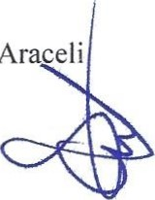
Una vez aprobada el orden del día, se procede al siguiente punto, para lo cual se da el uso de la voz a la L.T.S. Araceli Hernández Márquez quien presenta el informe de actividades correspondiente a mes de julio, refiriendo que •
Al 29 de JULIO del 2022 se han registrado 356 solicitudes.
En el transcurso del mes de JULIO se recibieron 14 solicitudes de nuevo ingreso y 01 revaloración.
En total se han aplicado 350 cédulas de entrevista socioeconómicas.
Durante este mes de JULIO se realizaron 22 visitas domiciliarias y a centros de trabajo de las personas solicitantes para la verificación de datos.
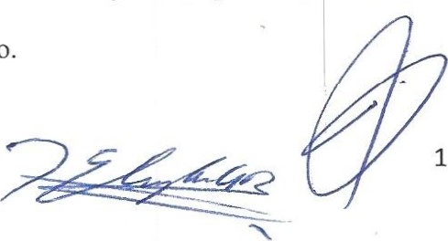
Se suma un total acumulado en este ejercicio 2022 de 504 visitas de campo.
En esta sesión ordinaria se presentan:
Un padrón de BAJAS integrado por 02 personas beneficiarias, con un total de 02 becas.
El 7mo. padrón de personas beneficiarias con la beca "Por lo que más quieres" a partir del mes de AGOSTO del 2022 integrado por 12 personas candidatas (mujeres) asignándose un total de 17 becas para menores en estancias infantiles. Cabe mencionar que 05 personas solicitan doble apoyo.
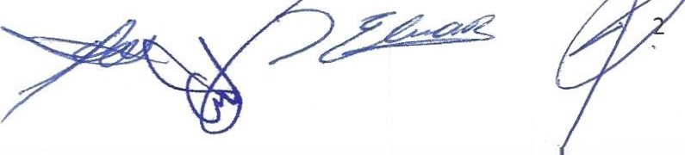
Enseguida se procede a presentar al Comité Técnico Dictaminador el Padrón de Bajas de las personas beneficiarias, mismo que fue aprobado por unanimidad.
FOLIO | NOMBRE BENEFICIARIA | COLONIA | NOMBRE DEL MENOR | CAUSA DE BAJA
72 | GUERRERO  IVONNE YAZARETH | COLONIAL  TLAQUEPAQUE | ÁNGEL LEONEL MAMAR GUERRERO | BAJA POR EDAD
303 | DELGADO BELTRAN AZUCENA | LOS PUESTOS | MARIA GUADALUPE GOMEZ DELGADO | DEJÓDE ASISTIR A LA ESTANCIA INFANTIL

A continuación, se presenta para aprobación de los integrantes del Comité Técnico Dictaminador el Padrón de personas Beneficiarias a partir del mes de AGOSTO del año en curso, padrón que fue aprobado por unanimidad.

FOLIO | NOMBRE | APELLIDO PATERNO | APELLIDO MATERNO | COLONIA | NOMBRE DEL MENOR (1) | ESTANCIA INFANTIL | NOMBRE DE MENOR | PUNTOS | APOYOS APROBADOS
109 | MARISOL | RIOS | MORALES | RANCHO BLANCO | CAMILA SALCEDO RIOS | INSTITUTO JULIO CORTAZAR |  |  | 1 (2do. apoyo Aprobado)
289 | CAROLINA | GARCIA | ACATECATL | FRACC PARQUES DE SANTA MARIA | DANNA FERNANDA MUÑOZ GARCIA | PLAZA SESAMO |  | 24 | 1 (Revaloración)
344 | ANGELICA BERENICE | REYES | GALVEZ | LAS LIEBRES | FEDERICK ANTONIO COLIMA REYES | PASITOS FELICES |  | 58 | 1
345 | EDITH GUADALUPE | NEGRETE | TOSCANO | LA GUADALUPANA | LIA GUADALUPE MARTINEZ NEGRETE | CENTRO EDUCATIO JEAN PIAGET | THIAGO MATIAS MARTINEZ NEGRETE | 25 | 2
346 | KAREN MARLENE | MURGUIA | MORA | LAS LIEBRES | IAN ALEXIS GABRIEL MURGUIA | PASITOS FELICES | MATEO KENAY GABRIEL MURGUIA | 29 | 2
347 | MARICELA | GONZALEZ | NAVARRO | FRACC CAMICHINES RESIDENCIAL | LEAH ARTEMISA BECERRA GONZALEZ | MADRE TERESA DE CALCUTA |  | 39 | 1
348 | MAYRA FABIOLA | RAMIREZ | PADILLA | FRANCISCO SILVA ROMERO | SOFIA NICOLE GONZALEZ RAMIREZ | MADRE TERESA DE CALCUTA |  | 25 | 1
349 | FATIMA BEATRIZ | RAMOS | SILVA | COLONIAL TLAQUEPAQUE | FATIMA ESMERALDA RUIZ RAMOS | JOSE VASCONCELOS |  | 33 | 1
350 | ALONDRA ESTEFANIA | HERNANDEZ | GONZALEZ | LOMAS DEL TAPATIO | URIEL ALEXANDER HERNANDEZ GONZALEZ | MI PEQUEÑO MUNDO MAGICO |  | 25 | 1
352 | NOEMI ARACELI | GARCIA | MANCILLA | LA DURAZNERA | ANGEL SAUL GARCIA MANCILLA | PASITOS FELICES | DYLAN TADEO GARCIA MANCILLA | 28 | 2
353 | HORTENCIA | HERNANDEZ | SALCIDO | LAS HUERTAS | OCTAVIO ALEXANDER BENITEZ HERNÁNDEZ | FEDERICO FROEBEL | VANESSA ABIGAIL BENITEZ HERNÁNDEZ | 35 | 2
354 | ELIZABETH GUADALUPE | SERVIN | RAMIREZ | FRACC PARQUES DE SANTA MARIA | FERNANDA GISELLE MENDOZA SERVIN | PLAZA SESAMO | EDGAR JULIAN MENDOZA SERVIN | 25 | 2
356 | AURORA GRISELDA | RIVERA | HERNANDEZ | LAS HUERTAS | AMBAR SOFIA RIVERA HERNANDEZ | MI PEQUEÑO MUNDO MAGICO |  | 26 | 1

CONSIDERANDO LA APROBACIÓN DE LOS PADRONES DE BAJAS, ALTAS Y REACTIVACIÓN
DE PERSONAS BENEFICIARIAS SE REGISTRA UN PADRÓN VIGENTE DE:
> 219 PERSONAS BENEFICIARIAS (217 MUJERES Y 02 HOMBRES)
> QUE REPRESENTA UN TOTAL DE 265 BECAS PARA MENORESEN ESTANCIAS INFANTILES
> 44 PERSONAS BENEFICIARIAS CON DOBLE BECA Y 02 RECIBIEN TRIPLE APOYO
A solicitud de tres personas beneficiarias se presenta para aprobación del Comité Técnico Dictaminador peticiones de cambio de estancia infantil, mismas que fueron aprobadas por unanimidad.
• Sra. Beatriz Elizabeth Navarro, folio 284; solicita cambio de la guardería WINNIE POOH a la estancia infantil "JOSÉ VASCONCELOS" por considerar que ésta se encuentra más cercana a su domicilio.
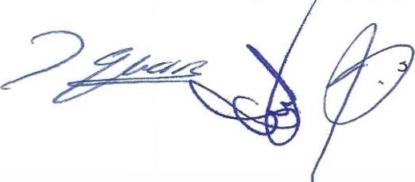
• Sra. Carla Viviana Aguilar Ayón, folio 090; pide cambio de la guardería LOS VAQUERITOS a la estancia infantil "JARDÍN DE NIÑOS ANAHUAC" , ya que esta última cuenta con el servicio de preescolar.. Sra.. María Fernanda Ortega Lara, folio 295, requiere cambio de la guardería JUGANDO Y APRENDIENDO a la estancia infantil "MUNDO MÁGICO", lo anterior por considerar que ésta se encuentra más cercana a su domicilio.
A continuación, se presentan para valoración y autorización del Comité Técnico Dictaminador los siguientes casos especiales:
Sra. Sandra Janett Olvera Sierra, Folio 070; solicita la suspensión temporal del apoyo, ya que en los meses de julio y agosto ingresa a su menor al CODE para que participe en los cursos de verano, reincorporando a su pequeña hija a la misma estancia de donde procede en el mes de septiembre. Petición aprobada por unanimidad.
Solicitud especial de la Sra. Valeria Alejandra Vázquez Bautista, beneficiaria con folio número 197, quien pide le sea entregado el recurso económico correspondiente al bimestre marzo-.abril 2022. Fue aprobada el 28 de enero del año en curso y causó baja por incumplimiento a la capacitación. Ella acude a esta Coordinación de Programas Sociales en fecha reciente para justificar su inasistencia al primer taller mencionando que fue intervenida quirúrgicamente el día 19 de marzo (presenta comprobante médico). Cabe mencionar que, en tiempo y forma fue citada al siguiente taller (30 de mayo), en esa otra ocasión ella decidió no asistir debido a que renunció a su trabajo, siendo éste la misma estancia infantil donde tenía a su menor, además de que cambió de lugar de residencia a otro municipio.
A esta fecha la directora de la guardería (Plaza Sésamo) le requiere el pago de los meses de marzo y abril por el servicio de cuidado infantil de su hijo; haciendo mención que se encuentran en resguardo de esta coordinación las bitácoras de registro de asistencia del menor.
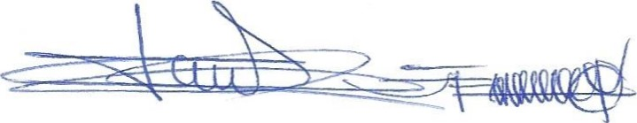
Después de algunos comentarios sobre este caso, los integrantes del Comité Técnico determinan que, solamente se le podrá entregar el recurso económico a la Sra. Vázquez Bautista una vez y con la condicionante de que curse el taller de capacitación, tal como lo señalan las Reglas de Operación del programa "Becas para Estancias Infantiles 2022", en el apartado de "Obligaciones de las Beneficiarias".
Para concluir su participación la Lic. Araceli Hernández informa respecto a la situación financiera del programa, mencionando que a la fecha se ha ejercido un total de $1,262,400.00 (UN MILLON DOSCIENTOS SESENTA Y DOS MIL CUATROCIENTOS PESOS) de los $6´600,000.00 pesos asignados al programa "POR LO QUE MÁS QUIERES 2022"
Dentro de los asuntos varios y haciendo uso de la palabra el Licdo. Vicente García Magaña, hace la invitación a los integrantes del Comité Técnico Dictaminador para apoyar con la difusión del programa; informa además que se tiene en agenda visitar algunas empresas que se encuentran dentro del municipio para dar a conocer este importante apoyo y lograr así cumplir con la meta que se señalan en las Reglas de Operación.
No habiendo más asuntos a tratar el Licdo. Vicente García Magaña, dá por concluida la sesión agradeciendo la asistencia a los participantes.

La presente hoja de firmas, forma parte integral del Acta de la Sesión Ordinaria del Comité Dictaminador, del Programa Becas para Estancias Infantiles, 29 de julio del 2022.
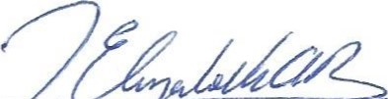
Licda. |  | varez nones,
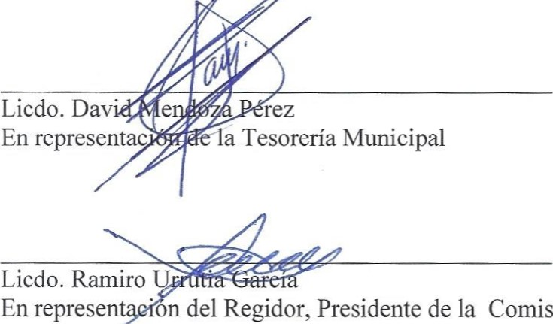
En
representación
del
DIF
Municipal
Comisión
Edilicia
de Asistencia, Desarrollo Social y Humano; y Presidente de la Comisión Edilicia de Promoción Económica;
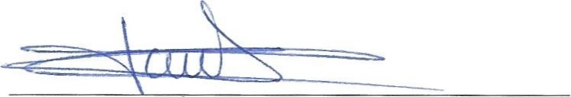
C. María de los Ángeles Cantero Villanueva
En representación de la Dirección General de Políticas Públicas
4
La presente hoja de firmas, forma parte integral del Acta de la Sesión Ordinaria del Comité Dictaminador, del Programa Becas para Estancias Infantiles, 29 de julio del 2022.

Licdo. José de Jesús Ahumada Medina
En representación de la Dirección del Instituto Municipal de las Mujeres y para la Igualdad Sustantiva del Municipio de San Pedro Tlaquepaque

C. Mario Alberto Águila Higuera
En representación de la Dirección de Participación Ciudadana
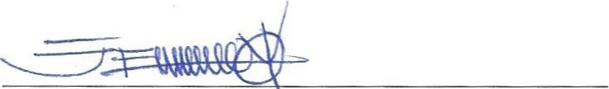
Licdo. José Francisco De Santiago Vital
Consejero Municipal del Consejo Municipal de Participación Ciudadana;

Licdo. Vicente García Magaña
Coordinador General de Desarrollo Económico y Combate a la Desigualdad

Licda. Laura Eliezer Alcántar Díaz
Coordinadora de Programas Sociales
Coordinación General de Desarrollo Económico y Combate a la Desigualdad

5

